[天津大学化工学院，华北理工大学合作论文被爆图片大面积雷同](https://mp.weixin.qq.com/s?__biz=MzkyNTc2OTI4Mw==&mid=2247492698&idx=2&sn=90d5da422aa23fc8792dfbab50d40465)

[慧眼学术](javascript:void(0);)2025-04-14 21:42:32中国香港





**论文信息**

2023年10月，**天津大学化工学院，华北理工大学基础医学院**在Nature Communications期刊上发表一篇标题为“Chronological adhesive cardiac patch for synchronous mechanophysiological monitoring and electrocoupling therapy”**用于同步机械生理监测和电耦合治疗的时序性粘合心脏贴片**的论文被质疑。

国家自然科学基金（U20A20261 和 52073205）和天津市研究生科研创新项目（2022BKY091）的资助。

doi: 10.1038/s41467-023-42008-9

第一作者：天津大学化工学院 Chaojie Yu

通讯作者：天津大学化工学院 Fanglian Yao （音译：姚芳莲） , Hong Zhang （音译：张宏） , Junjie Li （音译：李俊杰）

华北理工大学基础医学院 Hong Sun （音译：孙红）

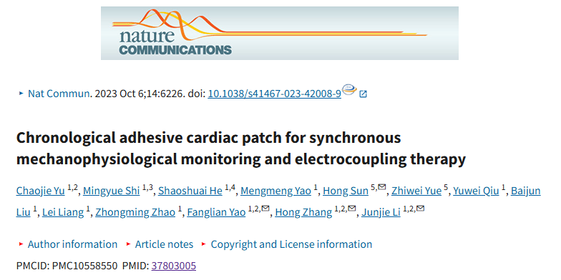

**质疑信息**

**2025年4月，Jungermannia callithrix 在 Pubpeer 论坛上发表评论：**

在补充图 17b 中，标注为 “对照组，48 小时 ”和 “CAHP，48 小时 ”的荧光图像似乎是相同的，尽管它们被列为不同的实验组。请作者核对并发表评论。

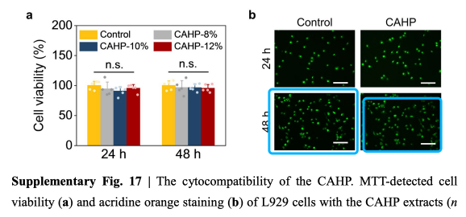

**经过慧眼学术再次查重后发现大量重复。（见下图）**

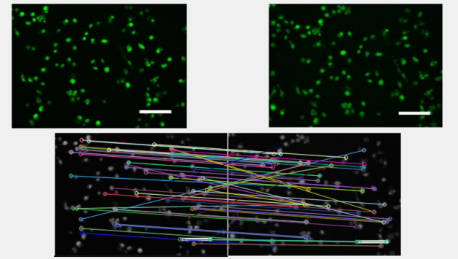

消息来源：

https://pubpeer.com/publications/C9EE805E5998CDCAB9D890EA58F71D#0

声明：

若认为本内容侵犯您或者单位的权益，请速与我们联系并详述侵权情况。我们将依法快速处理，移除涉嫌侵权内容。

联系QQ   1729349097

**往期推荐:**

[引爆全网的学术不端克星神器！一键本地检测，全网最低价，再也不用担心图片误用和第三方图片造假的神器来啦](https://mp.weixin.qq.com/s?__biz=MzkyNTc2OTI4Mw==&mid=2247484961&idx=1&sn=d8a51a591fb0c959e88bc92de949b52c&scene=21#wechat_redirect)

[委员建议：将学术不端行为与其他造假行为一样入“罪”](https://mp.weixin.qq.com/s?__biz=MzkyNTc2OTI4Mw==&mid=2247491231&idx=1&sn=bf06908b0e9e428754f6000aee228d8e&scene=21#wechat_redirect)

[上海交通大学医学院附属新华医院妇产科研究：同一只小鼠跨组使用引发热议](https://mp.weixin.qq.com/s?__biz=MzkyNTc2OTI4Mw==&mid=2247491873&idx=1&sn=5a5a332536e5e553616a469db0ceaa34&scene=21#wechat_redirect)

[学术不端案件通报（2025年第1批）](https://mp.weixin.qq.com/s?__biz=MzkyNTc2OTI4Mw==&mid=2247492611&idx=1&sn=4492f51fdef9437d55cccb06711634d1&scene=21#wechat_redirect)

[厦门大学附属翔安医院，宁波市医疗中心李惠利医院合作研究被指多处图片重叠与克隆](https://mp.weixin.qq.com/s?__biz=MzkyNTc2OTI4Mw==&mid=2247491914&idx=1&sn=f2421b6bcf3f228868d51e69904ab890&scene=21#wechat_redirect)